Werkjaar 2023 - 2024

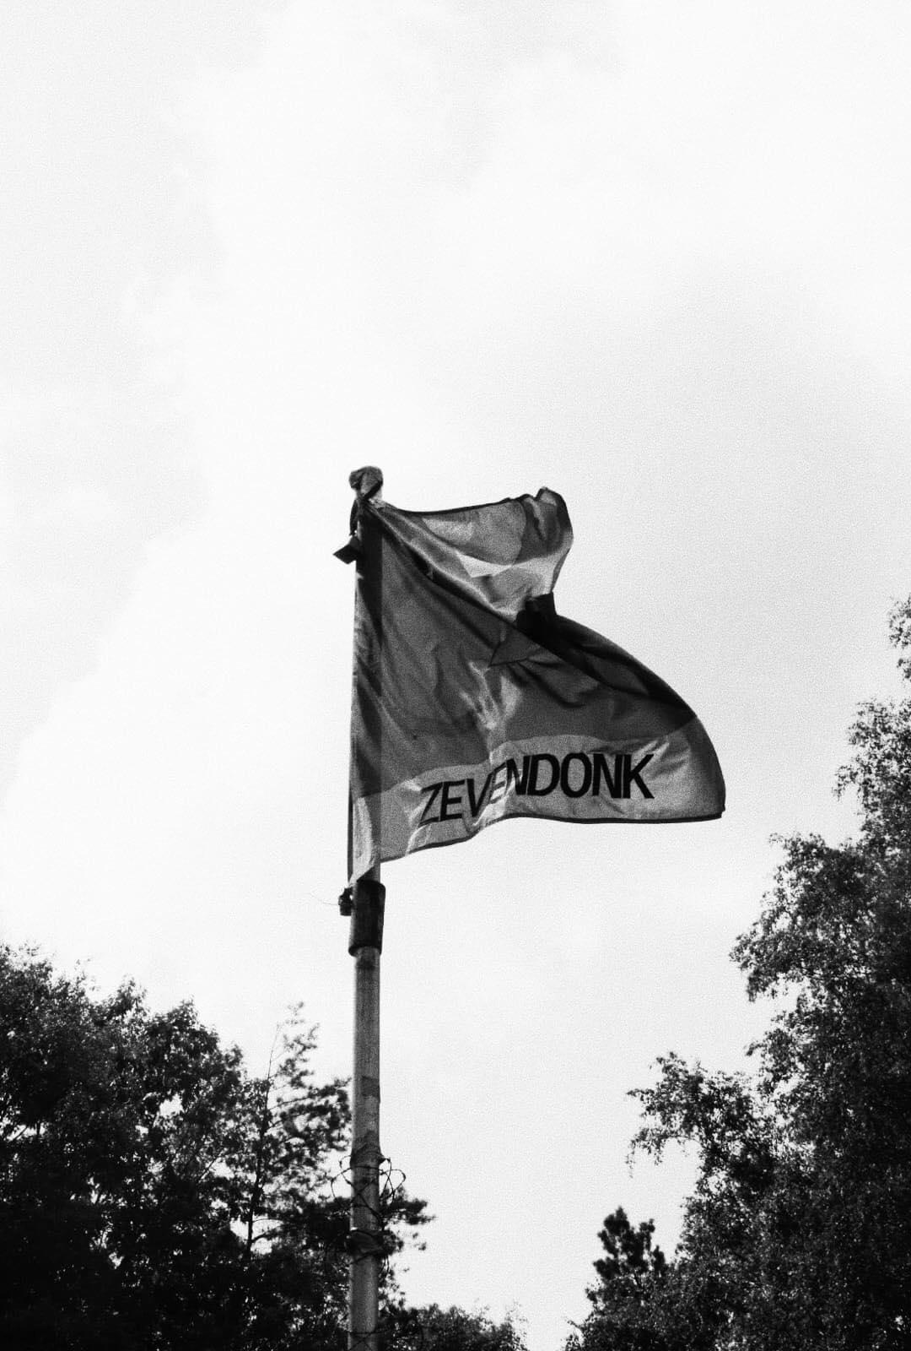

www.chirozevendonk.be

BELANGRIJK! Inschrijven via de site, bekijk zeker pagina 21!
Welkom!
Met dit boekje heten we jullie allemaal van harte welkom in het Chiroleven. Hierin vind je heel wat informatie over Chiro 7-donk.
Mocht je toch nog vragen, suggesties of opmerkingen hebben, aarzel dan zeker niet om iemand van de leidingsploeg aan te spreken.

Wat kan je allemaal lezen in dit boekje?

- Afdelingswerking en uniform
- Jaarthema
- Lidgeld
- Kamp
- Allerlei over de Chiro
- Werking oudercomité
- De leiding
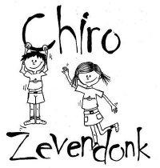
- Chiro op het internet
- De Banier
- Allergie?
- Persoonlijke gegevens
- Jaarkalender

1. Afdelingswerking en uniform

Normaal gezien is het iedere zondag van 14 tot 17 uur Chiro. Als hiervan afgeweken wordt, dan delen we dat op tijd mee.
Hieronder volgen de namen en leeftijden van onze gemengde groepen:
SLOEPIES: 1ste en 2de leerjaar
SPEELCLUBS: 3de en 4de leerjaar
RAKWI’S: 5de en 6de leerjaar
TITO’S: 1ste en 2de middelbaar
KETI’S: 3de en 4de middelbaar
ASPI’S: 5de middelbaar

Elke groep heeft ook haar eigen kleur:
SLOEPIES: paars
SPEELCLUBS : geel
RAKWI’S: groen
TITO’S: rood
KETI’S: blauw
ASPI’S: oranje

Als de leden naar de Chiro komen, wordt er verwacht dat ze in uniform zijn.
Ons uniform bestaat uit een beige short/rok die u kunt vinden in de Chirowinkel (De Banier: http://www.debanier.be/).
Naast de beige short/rok bestaat ons “Chiro Zevendonk uniform” uit een T-shirt en een trui. Deze zijn in alle maten verkrijgbaar en kunt u aankopen bij ons op de Chiro voor of na de Chiro-activiteiten.
Een T-shirt kost €7,5 en een trui €20.
Wij verkopen zelf ook tweedehands Chirokleding voor een lagere prijs. Aarzel niet om ons aan te spreken bij interesse.
Tijdens de Chirozondagen staan we andere Chiro gerelateerde t-shirts ook toe, maar bij activiteiten buiten het Chirodomein (daguitstap, Christus koning …) verwachten we wel het officiële T-shirt van Chiro Zevendonk.
Bij vriestemperaturen mag de short/rok eventueel ook ingeruild worden voor een lange broek.

2. Jaarthema

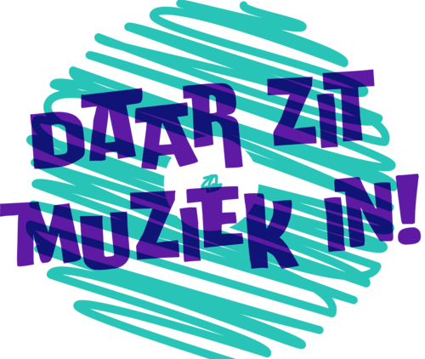
Daar zit muziek in!
Muziek is meer dan een blad met noten op, net als de Chiro. De Chiro bestaat uit enorm veel aspecten maar het is het gevoel van al die zaken samen dat voor onze Chirosymfonie zorgt. Chiro is meer dan de som der delen, ’t is synergie!
In een groep zingen we allemaal anders maar samen klinken we als één stem.

Jaarthemalied
Elk jaar wordt één nieuw jaarthemalied gemaakt om een thema in de kijker te zetten. Wanneer het jaarthema enkel rond muziek draait is één nummer dus helemaal niet voldoende. Daarom kozen ze er dit jaar voor om een volledig album te maken!
Het album "Daar zit muziek in!" zal uit 13 nummers bestaan. Een fantastisch ploegje Chiromuzikanten (waarvan iemand van onze Chiro!) maakte daarvoor 6 gloednieuwe Chiroliedjes over heel uiteenlopende thema's. De andere 7 nummers zijn oude Chiroliedjes die in een modern jasje gestoken werden om ze zo opnieuw in de kijker te zetten.
Elke maand wordt een combinatie van nieuw en oud op jullie losgelaten!
3. Lidgeld

Aangezien Chiro nationaal de aansluitingskosten heeft verhoogd, bedraagt het lidgeld dit jaar €70 per kind. (In samenspraak met de leiding kan het ook in schijven betaald worden.)
Chiro nationaal heeft daarnaast ook een sociaal tarief gelanceerd waarbij de aansluitingskosten minder zijn. Wanneer u recht hebt op het sociaal tarief, bedraagt het lidgeld €60 per kind. Bij het inschrijven kunt u aanduiden wat voor u van toepassing is.
Het rekeningnummer waarop dat gestort kan worden, is: BE11 7333 4518 6048 op naam van Apollonia vzw en vergeet niet de naam van uw kind en de groep te vermelden!
Deze €70, lidgeld per kind, is natuurlijk niet voldoende om het hele jaar de Chirowerking te financieren. Het is niet enkel knutselmateriaal dat geld kost, maar wij moeten evenzeer gas, elektriciteit, huur van de lokalen, onderhoudsmateriaal voor binnen en buiten… betalen.
Daarom organiseren wij per jaar nog een aantal activiteiten om wat geld in het laatje te brengen, waaronder: de kaas- en wijnavond, Chirofuif, wijnverkoop, Zevendonk kermis …
Deze activiteiten zijn niet louter ontspanning, maar zeker dagen van hard werken en een noodzakelijke bron van inkomsten. Wij danken alvast iedereen die ons steunt!
4. Kamp

Jaarlijks trekken we met al onze leden op kamp. Dit is zeker en vast het hoogtepunt van het Chirojaar.
Voor het kamp volgt er een gelijkaardig boekje met alle informatie. Indien gewenst komt de leiding ook bij jullie op huisbezoek om al jullie vragen te beantwoorden. Hiervoor zullen ze jullie later nog contacteren via mail.

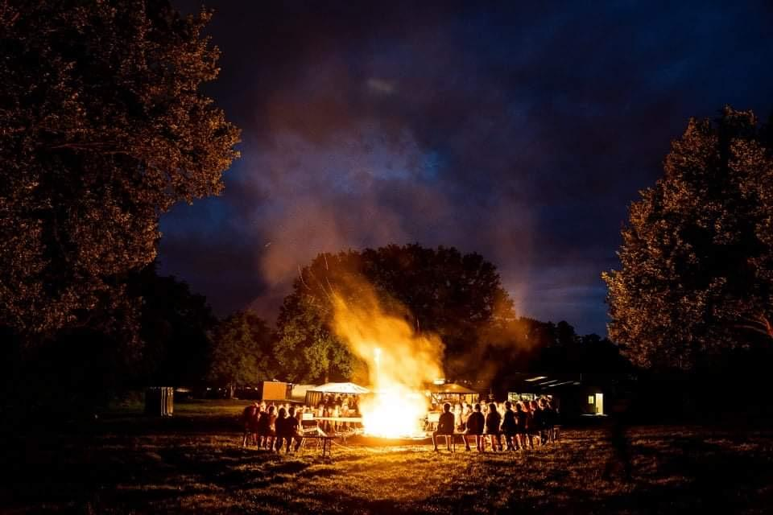
5. Allerlei over de Chiro

Verzekering
De leden van de Chiro zijn automatisch verzekerd als ze hun lidgeld betaald hebben. We zijn zoals elke school of jeugdbeweging niet verzekerd tegen stoffelijke schade zoals kapotte fietsen, gescheurde truien. Lichamelijke schade en schade aan derden is wel verzekerd. Mocht u documenten van de verzekering nodig hebben, kan u steeds bij de leiding terecht.
Verloren voorwerpen
Jaarlijks blijven er heel wat kledingstukken achter op kamp. Best teken je de kleding van je kind. Ook ‘s zondags gebeurt het wel eens dat er iets achter blijft. Kom gerust eens naar de Chiro en vraag ernaar.
Praatjes
Heb je problemen of lig je ergens van wakker?
Aarzel dan niet om er met de leiding over te spreken. Je kan natuurlijk ook altijd terecht bij het oudercomité, de hoofdleiding en de veebee (volwassen begeleider), zij zullen jou natuurlijk ook altijd proberen te helpen. Door te praten en te luisteren naar elkaar proberen we dan de problemen op te lossen. Wij hebben er als Chiro namelijk niets aan als er praatjes rondverteld worden.
Geen vieruurtje ’s zondags
Rond 16 uur houden we een drinkpauze. Door het lidgeld kan je kind elke Chirozondag gedurende het ganse Chirojaar een drankje krijgen. Sommige leden brengen ’s zondags een vieruurtje mee naar de Chiro. Hierbij doen wij een oproep aan de ouders om niets mee te geven aan je kind. Dit geldt ook voor de verjaardagen.
Statuut van onze vrijwilligers
Dat statuut vind je volledig op www.chirozevendonk.be
Privacy
Tijdens onze activiteiten (Chirozondagen, kamp …) worden regelmatig foto’s gemaakt. Die kunnen we gebruiken in onze interne post, op de website en op de socialmediakanalen van Chiro Zevendonk. Als je niet wilt dat we één van onze foto’s met het portret van uw zoon/dochter publiceren, kan je dat aanduiden bij de online inschrijving.
6. Werking van het oudercomité
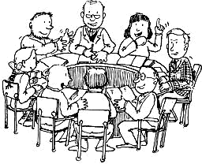
Het oudercomité is een groep van ouders die meebouwen aan de Chiro. Het is samengesteld uit de ouders van Chiroleden en leiding. Omdat de Chiro op zondag al zo veel energie van de gemotiveerde leidingsploeg vergt, werkt het oudercomité aanvullend en vooral praktisch.
Het oudercomité wil ook een band scheppen tussen ouders en de leiding. Heb je vragen of twijfels omtrent een activiteit, waardevolle suggesties, ligt er iets op je maag... maar wil je de leiding er niet meteen mee 'lastig' vallen, dan kan je iemand van het oudercomité aanspreken. Onderaan kan je hun namen vinden.
Het oudercomité vergadert op de Chiro. Telkens is dit ter voorbereiding op een grote activiteit : kaas- en wijnavond, wijnverkoop, fuiven, kamp...

Huidige leden:
ο An De Clerck
0495 / 23 96 41
ο Chris Stessens
0498 / 71 20 06
ο Jeroen Smets
0498 / 32 99 22
ο Daniëlle Kums
0475 / 72 99 95

ο Gert Potters
0497 / 34 04 09

ο Michel Mertens
0476 / 98 09 06

ο Kim Van Dun
0485 / 82 25 65

ο Tinne Steeman
0498 / 85 66 23

E-mail: Ouderraad@Chirozevendonk.be
7. De leiding

SLOEPIES
Joppe Jacobs
0468 / 35 49 86

Manoux Van Den Brandt
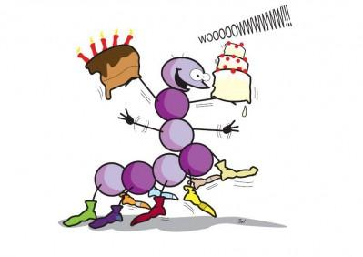
0476 / 79 31 86

Ines Maes
+31 6 51 70 38 45

Imke Antonissen
0470 / 78 08 17

E-mail: sloepies@chirozevendonk.be

SPEELCLUBS
Eva Goris
0491 / 59 79 19

Jitske Geudens
0493 / 45 30 81

Eline Luyten
0468 / 56 74 19

Lise Van Bavel
0468 / 35 32 08

E-mail: speelclubs@chirozevendonk.be

RAKWI’S
Wout Mertens
0499 / 25 40 04

Thijs Wauters
0468 / 30 57 55

Lisa Geudens
0495 / 63 17 50

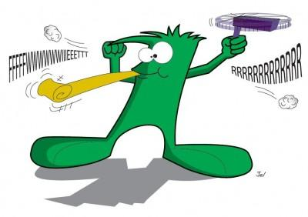
Sien De Preter
0468 / 24 86 58

E-mail: rakwis@chirozevendonk.be

TITO’S
Kobe Van Mierlo
0493 / 30 25 27

Kaat Stessens
0492 / 15 16 10

Siebe Peeters
0489 / 84 74 81

Siem Aernouts
0487 / 56 72 72

E-mail: titos@chirozevendonk.be

KETI’S
Silke Proost
0485 / 69 27 89

Nienke Jacobs
0468 / 18 44 25

Milan Verstuyft
0468 / 25 27 32

E-mail: ketis@chirozevendonk.be

ASPI’S

Laura Van Beek Tim Kennis
0470 / 34 57 85 0492 / 84 49 29

E-mail: aspis@chirozevendonk.be

Hoofdleiding

Manoux Van Den Brandt Tim Kennis
0476 / 79 31 86 0492 / 84 49 29

E-mail: hoofdleiding@chirozevendonk.be

VeeBee (volwassen begeleider)

Maarten Jacobs
0475 / 97 02 73

Email: vb@chirozevendonk.be
8. Chiro op het internet

Je vindt de Chiro ook op het internet:
- www.chirozevendonk.be
Onze eigen site van Chiro zevendonk. Hier vind je de kalender, nieuwtjes, brieven en info over onze Chiro.

- http://www.facebook.com/ChiroZevendonk
Ook hebben wij onze eigen Facebookpagina. Hier zullen af en toe enkele foto’s op verschijnen. Voor alle foto’s en de laatste nieuwtjes kan je lid worden van onze Facebookgroep ‘Chiro Zevendonk’.
- https://www.instagram.com/chiro_zevendonk/
Ook niet te vergeten, hebben wij als Chiro ons eigen Instagram account. Hier zullen ook af en toe foto’s verschijnen. Als je graag deze foto’s bekijkt ga dan zeker chiro_zevendonk volgen.

- http://www.gewesttaxandria.be/
Dit is de site van het gewest Taxandria, een groep van leiding of oudleiding die ook activiteiten organiseert, maar dan voor de Chiro’s van regio Turnhout. Enkele activiteiten zijn ketibivak, groepsdagen…

- www.verbondkempen.be
Hier heb je de site van het verbond Kempen, een groep van leiding of oudleiding die verschillende activiteiten organiseert voor de verschillende Chiro’s van de Kempen. Enkele activiteiten zijn cursussen voor de leiding, een bivak voor aspi’s, enz.

- www.chiro.be
De algemene site van de Chiro met alle informatie over de Chiro.

9. De Banier

Heb je nog spullen nodig zoals Chirokleren, knutselmateriaal en noem maar op?
Ga dan zeker eens een kijkje nemen bij De Banier!

10. Allergie?

Heeft uw zoon of dochter een allergie aan bepaalde voedingsmiddelen, materialen…? Laat dit dan zeker aan de leiding weten zodat wij hier rekening mee kunnen houden.
Indien mogelijk zouden wij in het geval van een allergie graag een attest of blad ontvangen waarop concreet staat waaraan uw kind allergisch is, de reactie in geval van contact en wat wij moeten doen indien er contact heeft plaatsgevonden.
11. Persoonlijke gegevens

Om onze leden in te schrijven bij Chiro Nationaal hebben wij enkele belangrijke gegevens van hen nodig.

Daarnaast zouden we graag jullie contactgegevens verzamelen om jullie steeds op de hoogte te houden van Chiro-activiteiten! Om papierverspilling tegen te gaan, kiezen we er namelijk voor om de brieven enkel digitaal beschikbaar te stellen. Ze zullen steeds te raadplegen zijn op onze website en naar jullie gestuurd worden via mail. Indien u hier problemen mee ondervindt, mag u steeds mailen naar
lisa.geudens@chirozevendonk.be

Het inschrijven van leden en het verzamelen van jullie gegevens gebeurt allemaal online via een Google formulier op onze site:
https://chirozevendonk.be/inschrijving-werkjaar-2023-2024/
Opdat de gegevens allemaal up to date blijven, vragen we ook aan leden die vorig jaar al ingeschreven waren om dat formulier opnieuw in te vullen. Bovendien worden deze gegevens elk jaar verwijderd omwille van privacyredenen.

12. Jaarkalender

Beursfuif XXL 29 september
Halloweenfeestje 27 – 28 oktober
OPGELET!
Deze data staan foutief in de gedrukte versies van dit boekje!
Kaas- & wijnavond 25 november
Christus Koning 26 november
Wijnverkoop 3 december
Sinterklaasfeestje 3 december
Kerstfeestje 22 december
Winterdrink volgt later
Daguitstap 2 maart
Iedereendag & spaghettidag 17 maart
Zevendonk kermis 4 – 6 juli
Kamp 1 – 10 augustus
Sloepiekamp 5 – 10 augustus

Over al deze activiteiten krijgt u tijdens het jaar nog meer informatie via mail en op de website!

